**Лабораторная работа №8. СОЗДАНИЕ ЗАПРОСОВ НА ГРУППИРОВКУ И СОРТИРОВКУ ДАННЫХ. ЗАПРОСЫ НА ИЗМЕНЕНИЕ. ИСПОЛЬЗОВАНИЕ ВСТРОЕННЫХ ФУНКЦИЙ.**

**Цель работы**

Изучить используемый в реляционных СУБД оператор извлечения данных из таблиц SELECT и выполнение группировки и сортировки данных. Изучить синтаксис языка модификации данных. Научится использовать встроенные функции в запросах.

**Исходные данные**

Исходными данными является индивидуальное задание и результат предыдущих практических работ.

**Используемые программы**

Программа SQL Server Managmant Studio.

**Задание**

Практическую работу следует выполнять в следующем порядке:

1. Изучить синтаксис создания запросов с использованием функций, группировки и сортировки данных, язык манипулирования данных на примерах запросов, использовать встроенные функции к учебной базе данных "**University.mdf**".
2. Выполнить в окне "SQL Editor" **41** запросов к базе данных "**University.mdf**", согласно приведенным в практической работе образцам выполнения запросов и сохранить их в файле "**Lab8.sql**" в своей рабочей папке.

**Задание для практической работы №8**

Для созданной базы данных, согласно номеру варианта, самостоятельно создать **на языке Transact-SQL 14 многотабличных запросов:**

* 1 запрос с использованием функции **COUNT**;
* 1 запрос с использованием функции **SUM**;
* 1 запрос с использованием функций **UPPER, LOWER**;
* 1 запрос с использованием временных функций;
* 1 запрос с использованием группировки по одному столбцу;
* 1 запрос на использование группировки по нескольким столбцам;
* 1 запрос с использованием условия отбора групп **HAVING**;
* 1 запрос с использованием фразы **HAVING** без фразы **GROUP BY;**
* 1 запрос с использованием сортировки по столбцу;
* 1 запрос на добавление новых данных в таблицу;
* 1 запрос на добавление новых данных по результатам запроса в качестве вставляемого значения;
* 1 запрос на обновление существующих данных в таблице;
* 1 запрос на обновление существующих данных по результатам подзапроса во фразе **WHERE;**
* 1 запрос на удаление существующих данных.

Все программные инструкции команд SQL сохранять в файлах с расширением

**\*.sql** в папке ***ФИО_студента/Лаб8****.*

Для каждого запроса сформулировать текстовое задание, которое должно быть выполнено к базе данных.

Создать текстовый отчет, в котором отобразить sql-команды разработанных запросов и скриншоты результатов работы из СУБД **SQL Server Management Studio**.

* 1 запрос с использованием функции **COUNT**;

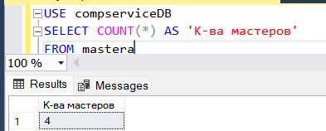

1 запрос с использованием функции **SUM**;

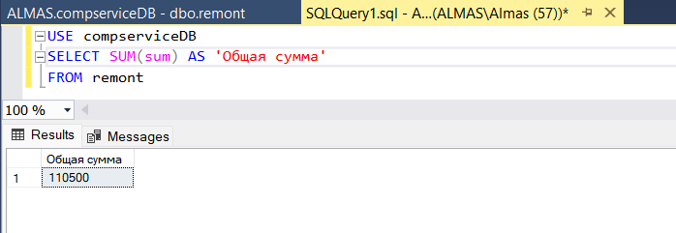

1 запрос с использованием функций **UPPER, LOWER**;

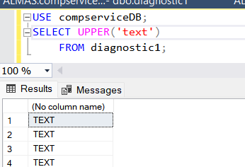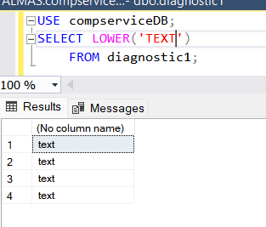

1 запрос с использованием временных функций;

1 запрос с использованием группировки по одному столбцу;

1 запрос с использованием условия отбора групп **HAVING**

1 запрос с использованием сортировки по столбцу

1 запрос на добавление новых данных в таблицу;

